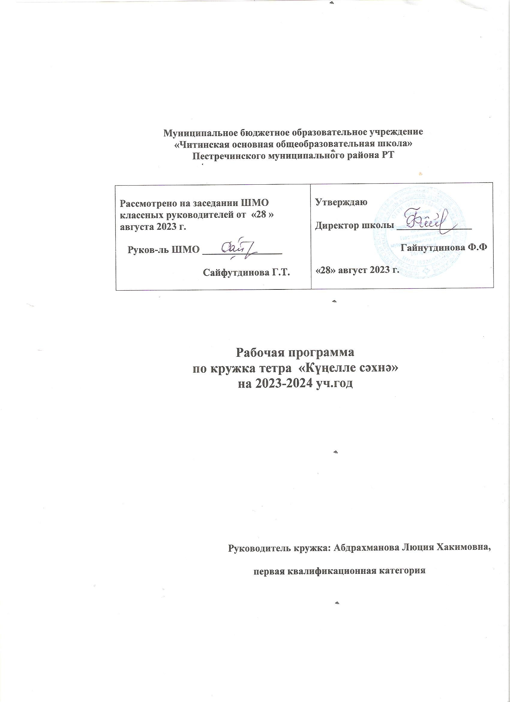

Аңлатма язуы
Питрәч муниципаль районы Чыты төп гомуми белем бирү мәктәбе “Күңелле сәхнә” драма түгәрәгенең эш планы. Бу түгәрәк укучыларның артистлык сәләтен, сәнгатьле сөйләм күнекмәләрен, логик фикерләүләрен үстерү максатыннан чыгып оештырыла.” Күңелле сәхнә” драма түгәрәге, исеменнән үк күренгәнчә, театр, сәнгать, җыр-бию яратучы укучылар өчен оештырыла. Бу түгәрәк шулай ук сәхнә серләренә төшенү, кулдан матур киемнәр әзерләү һәм зәвыклы киенү, тамашачылар алдында үз-үзеңне тотарга өйрәнү бурычларын үз эченә ала.
Түгәрәктә сәләтле балалар белән күмәкләп, шулай ук индивидуаль эшләү дә урын алган. Чөнки мәктәбебездә сәнгать сөюче балалар бик күп, араларында матур җырлаучылар, биюгә оста кызлар-малайлар бар. Шундыйларны сайлап алып һәм теләк-хыялларын истә тотып эшләү уңышлы булыр дигән фикергә килдем.Әлеге программага нигезләп үткәрелгән түгәрәк эше укучыларга ярдәм итәр, матур сөйли,аралаша, үз фикерләрен эзлекле әйтергә өйрәтер дип ышанам. Укучыларның активлыгын, иҗади эшчәнлеген, кызыксынучанлыгын үстерүгә күнекмәләр формалаштыруга төрле иҗади биремнәр, күнегүләр бирелә, эзләнү методы кулланыла Түгәрәктә йөрүче укучыларны балалар шагыйрьләре, әсәрләре белән тирәнрәк тыныштыру, аларның әсәрләрен күбрәк уку теләге уяту максатлары да күздә тотылды.
Укучылар шулай ук үткән темалар ярдәмендә иҗади эш итеп шигырь, әдәби әсәр, мәсәл укырга өйрәнеп, сәхнәдә күрә белү, тыңлый һәм ишетә белү күнекмәләрен үстерә ала.
“Күңелле сәхнә ” драма түгәрәге берләшмәсе 7-14 яшьлек укучылар өчен оештырыла. Дәресләр атнага 2 сәгать хисабыннан. (Барлыгы 70 сәгать)
Максат:
Шәхес формалаштыруга юнәлтелгән технология аша укучыларда әдәбиятка-сәнгатькә мәхәббәт тәрбияләп, иҗади үсешләрен булдыру, Һөнәри омтылышларын, сәләтләрен ачарга, матур сөйли, үз фикерләрен эзлекле әйтергә өйрәтү. Театр сәнгатенә мәхәббәт тәрбияләү.
Үстерелешле максат:
- Сәнгатьле уку hәм сөйләм кунекмәләрен үстерү.
- Иҗади сәләтләрен үстерү hәм тирәнәйтү.
- Сәхнә осталыгын үстерү өстендә эшләү
Бурычлар:
- Укучыларны түгәрәк эшенә җәлеп итү, театр белән кызыксыну уяту.
- Сәнгать әсәрләренә мәхәббәт уяту.
- Укучыларның артистлык сәләтен, иҗади талантларын күрә, уңышларга дәрт уята алуга ирешү.
- Сәнгатьле сөйләм күнекмәләрен үстерү.
- Аеруча балалар өчен язылган hәм классик әсәрләр сәхнәләштерү, иҗат итү.
- Төрле бәйге-ярышларда, ата-аналар,балалар бакчаларында тәрбияләнүчеләр алдында чыгышлар ясау.
- Сүз сәнгатеннән алган белемнәрен тагы да тирәнәйтү, гомумиләштерү.
- Акыл үсеше белән сөйләм теленең үсешен үстерү, персонажлар сөйләмен сәнгатьле итеп сөйләү өстендә эшләү, баланың сүз байлыгы арттыру, аваз культурасы, интонацияле сөйләү тәрбияләү; - хәрәкәт күнекмәләрен формалаштыру;
- сәхнәләштерү эшчәнлегенә тотрыклы кызыксынуны үстерү;
- мимика, ишарәләр, хәрәкәтләр, интонация тәэсирле чараларын кабатлау теләге тудыру;
- музыка һәм хореография сәнгате нигезләре белән танышу;
- укучыларда эстетик, әхлак һәм хезмәт тәрбиясен тормышка ашыру;
- балаларның сәламәтлеген яхшырту;
- сәнгатькә кызыксыну һәм мәхәббәт тәрбияләү.
Тугәрәк дәресләре төрле формада уткәрелә. Күбрәк теоретик һәм практик юнәлештә эш башкарыла. Дәрес-әңгәмә, дәрес-очрашу, дәрес-экскурсияләр үткәрү дә күздә тотыла. Төп игътибар балаларның иҗади сәләтен үстерүгә, аларны милли җанлы, милли рухлы итеп тәрбияләүгә, сәнгатьле һәм образлы сөйләм формалаштыруга, мөстәкыйль шәхес үстерүгә, әзерләүгә юнәлтелә.
Уку елы ахырында укучылар белергә тиеш:
- Театр сәнгате, анын төп узенчәлеге.
- Татар театр сәнгате, анын тәүге адымнары, формалашу чоры, үткән юлы.
- Милли театрыбыз, анын беренче карлыгачлары (Язучы-драматурглары, артист-актерлары, режиссерлары).
- Драма жанрлары.
- Классик драма әсәрләре, классик драматурглар иҗаты.
- Актерлык бурычы, образга керү hәм тоемлап сөйләү.
- Режиссер күрсәтмәләрен аңлый, үти белү.
- Мәдәния тне аңлый белүче, иҗади талантлы, әхлак сыйфатларына ия кеше булу.
Көтелгән нәтиҗәләр һәм аларны тикшерү төрләре.
- Театр сәнгатен башка сәнгать төрләреннәнаера.
- Татар театры тарихы, уткән юлы белән таныш.
- Сәнгатьле сөйли, образга керә.
- Актерлык талантына ия.
- Ижади hәм мөстәкыйль эшли, үз киңәшләрен башкаларга да бирә ала.
- Драма төрләрен аера, классик әсәрләрне аңлый.
- Сәхнә тормышы белән таныш, башка милләт театрлары беләндә кызыксына.
“Күңелле сәхнә” түгәрәге программасының актуальлеге: Кереп баручы стандартларының яңалыгы – белем һәм тәрбия алуда универсаль гамәлләрнең берсе коммуникатив гамәлләрнең камил формалашуы. Ягъни, баланың үзфикерен диалогта һәм монолог рәвешендә башкаларга дәлилле итеп, әңгәмәдәшен кимсетмәслек итеп җиткерә белүгә әзерләү. Бу таләп – түгәрәкнең актуальлеген раслаучы мөһим дәлилдә. Балаларны берләштерүдә, зурлар белән аралашуга өйрәтүдә, сөйләм телен үстерүдә, җэмгыять тә үзен-үзе тота белеп, актив hәм сәләтле кеше булып үсүендә сәхнәләштерү эшчәнлегенең әhәмияте бик зур.
- Балаларның милли культура, театр, артистлар дөньясы турында күп мәгълүмат белүе.
- Сәхнәләштерү уеннарын үзләштерү ярдәмендә балаларның интонацияләре яхшыру, башка катнашучылар белән аралашу осталыклары арту, килешү, конфликтлы ситуацияләрне чишә белү мөмкинлекләре туу. Балаларның бәйләнешле сөйләм телләре үсү.
- Сәхнә тормышында үзеңне иркен тоту күнекмәләренәтөшенү
- Үз туган ягыңның сәнгать кешеләре турында мәгълүмат алу.
- Практика белән теорияне кушып, тулыландыра алу мөмкинлеге булу.
- Гаилә белән мәктәп арасында җылы мөнәсәббәт тудыру.

Программа
I. Кереш. (2 сәг.)
Кереш дәрес. Укучыларны туплау, түгәрәкнең эш планы белән таныштыру. Инструктаж үткәрү.
II. Без – яшь артистлар. (14 сәг.)
Укучыларның сәнгатьле сөйләм күнекмәләрен үстерү. Сәхнә серләренә өйрәнү. Киенү-бизәнү осталыгы турында сөйләшү, кассетадан чыгышлар карау.
Татар халык иҗаты белән танышу. Татар халык иҗатының үзенчәлекләрен билгеләү. Индивидуаль рәвештә җырлар, биюләр өйрәнү. Киемнәр әзерләү.
III. Сәхнә уеннары. (12 сәг.)
Татар халкының сәхнә уеннары, такмак, такмаза, тел шомарткычлар турында мәгълумат бирү. Сәхнә өчен куелган уеннарны өйрәнү, сәхнәдә кую.
Балаларны парлы, күмәк биюләргә өйрәтү (бию элементларын кабатлау, көйгә басу, киемнәр әзерләү). Бәйрәмнәрдә чыгыш ясау. “Туган тел көне”, Бөек татар язучылары һәм шагыйрьләренең туган көннәрен билгеләп үтү, кичәләр оештыру. Милли бәйрәмнәр” Нәүрүз”, ”Карга боткасы”.һ.б уздыру
IV. Театр сәнгате, аның төп үзенчәлеге (Татар театры тарихы, аныңберенчеадымнары, үткән юлы Татар театрыныңбүгенгесе
Драма жанры төрләре
Әсәрне иҗатитәргәәзерләү, актерлыксерләренөйрәнү
Әсәрне сәхнәгә кую (актерлык талантын тикшерү, ныгыту)
Экскурсия, очрашулар
Театр бәйгеләренә әзерләнү
V. Сәламәт тәндә сәламәт акыл. (2 сәг.)
Кызыклы спорт уеннары өйрәтү, күңелле ярыш-эстафета оештыру. Ярыш өчен киемнәр, эмблема әзерләү.
Спорт уеннары барышында тәнәфесләр вакытында катнашу өчен биючеләр әзерләү. (Кечкенә һәм өлкән группаларга бүлеп.)
VI. “Сәламәтлек театры” конкурсына театр. (14 сәг.) Театр атналыгы оештыру (атналык программасы аерым төзелә).
“Сәламәтлек театры” конкурсында катнашу өчен сценарийлар әзерләү, яки сайлау.
Балалар өчен язылган җырлар тыңлау (кассета, караокедан). Иң матур җырларны өйрәнү, сәхнәдә башкарырга (аерым, күмәк) әзерләнү. Җырга карата киемнәр сайлау.
Кызлар-малайлар белән парлы вальс өйрәнүне дәвам итү.
VII. “Без табигать баласы” Экологик тема. (14 сәг.)
Бүгенге көндә экологик проблема һәм аның әһәмияте. Табигатьне саклауга өлеш кертү: тирә-юньнең чисталыгын саклау, агачлар утырту, чишмәләрне чистарту, кошларга, җәнлекләргә карата мәрхәмәтле булырга кирәклеген төшендерү. Экологик темага кичә үткәрү. “Кошларны таныйсыңмы? дип исемләнгән музыкаль театр-тамаша өйрәнү, чыгыш ясау.
VIII. Йомгаклау. (3 сәг.)
Тематик планлаштыру
№ | Эш төре | Гомуми сәг. саны | Теоретик сәг. саны | Практик сәг.  саны | Число
I. | Кереш | 2
1. | Укучыларны туплау. Түгәрәкнең эш планы белән таныштыру. Инструктаж үткәрү. |  | 2
II. | Без – яшь аристлар | 14
1. | Сәнгатьле сөйләм күнекмәләрен үстерү. |  | 1 | 1
2. | Сәхнә серләренә өйрәнү. Видеоязмалар карау. |  | 1
3. | Киенү-бизәнү осталыгы. Декорациянең роле. |  | 1
4. | Әкиятләрдән өзекләр сәхнәләштерү. (Укучыларның иҗади эшләре.) |  |  | 4
5. | Татар халык җырлары тыңлау һәм өйрәнү. |  |  | 1
6. | Татар халык биюе өйрәнү |  |  | 2
7 | Туган телгә багышланган чараларга әзерләнү һәм катнашу |  | 3 | 3
II. | Сәхнә уеннары | 12
1. | Такмак, такмаза, тел шомарткычлар. |  | 1 | 1
2. | “Чәчәкләр аланында” сәхнә уенының эчтәлеге белән танышу. Рольләргә бүлеп уку. |  | 1 | 1
3. | Сценарийны кабатлау. |  |  | 1
4. | Сценарийны кабатлау. Хәрәкәтләрне, бию өлешләрен өйрәнү. |  |  | 1
5. | Сценарийны кабатлау. Музыкаль бизәлеш. Киемнәр әзерләү |  |  | 1
6. | Парлы бию. “Кармакчы”. “Су юлында”. |  |  | 2
7. | Күмәк заманча бию. Зонтиклар биюе. |  |  | 2
8. | Сәхнәдә чыгыш ясауга әзерлек. |  |  | 1
IV. | Яңа ел бәйрәменә театр-тамаша | 9
1. | Яңа ел бәйрәменә багышланган әкият-пьесаның эчтәлеге белән танышу. Рольләргә бүлеп уку. |  | 1 | 1
2 | Сценарийны кабатлау. Хәрәкәтләр. Музыка |  |  | 2
3 | Киемнәр әзерләү. |  |  | 2
4. | Җырлы-биюле һәм такмак әйтешле уеннар. |  |  | 2
7. | Яңа ел бәйрәмендә чыгыш. |  |  | 2
V. | Спорт – сәламәтлек ул | 2
1. | Җитезлеккә уеннар өйрәнү. |  |  | 2
2. | Ярыш-эстафетага әзерләнү. Эмблема. Киемнәр. |  | 1 | 1
3. | Ярыш-эстафеталар уздыру. |  |  | 2
4. | Спорт һәм бию ярышлары оештыру |  |  | 2
VI. | “Сәламәтлек театры” конкурсына | 14
1. | “Сәламәтлек театры” конкурсына сценарийсайлау, театр-тамашаның эчтәлеге белән танышу. Рольләргә бүлеп уку. |  | 1 | 1
2. | Сәнгатьле уку буенча эш. |  |  | 2
3. | Театрны кабатлау. Хәрәкәтләр. Музыка. |  |  | 3
4. | Киемнәр әзерләү. |  |  | 2
5. | Театр атналынгына әзерлек. |  |  | 2
6. | Театр атналыгы конкурсында катнашу. |  |  | 1
9. | Балалар өчен җырлар өйрәнү. |  |  | 1
10. | Вальс өйрәнү. |  |  | 1
VII. | Без табигать баласы | 14
1. | Бүгенге көн экологик проблемалар. Күзәтүләр буеча фикер алышу. |  | 1 | 1
2. | “Кошлар безнең дусларыбыз” музыкаль тамашаның эчтәлеге белән танышу. Рольләргә бүлеп уку. |  | 1 | 1
3. | Театрны кабатлау. Хәрәкәтләр. Музыка. |  |  | 2
4. | “Туган ягым – яшел бишек”. Экологик темага кичә. |  |  | 1
5. | Табигатькә экскурсия. Чишмәләрне чистарту. |  |  | 2
VIII | Йомгаклау | 3
1. | Эшләгән эшләргә анализ, нәтиҗә. |  | 1
2. | Күңелле ял. |  |  | 1
Кулланма әдәбият
- “Әдәбият белеменә кереш”.
- Татар халык әкиятләре.
- “Тәрбия” газетасы.
- “Ачык дәрес” газетасы.
- “Җырлыйк әле” җыр китабы.
- Х. Халиков “Зиһен ачкычлары”
- “Мәктәп сәхнәсе” китабы.
- Табышмаклар, тизәйткечләр, тел шомарткычлар.
- “Көмеш кыңгырау”, “Сабантуй” газеталары.
- Гомәр Бәширов “Туган ягым – яшел бишек”.
- Туфан Миңнуллин. Сайланма әсәрләр. Хәтер- 2008 нче ел.
- Татар драматургиясе (1960-1980 нче еллар). Сайланма әсәрләр ТаРИХ-200.
- Драматургиядә утлы еллар авазы (1941-1945) Бөек Җиңүнең 70 еллыгына карата чыгарылган әдәбият.
Укыту-тәрбия бирү планы.
№ | БУРЫЧЛАР | ТЕМА | СРОК
1. | Үз иҗатың белән башкаларны таныштыру, кеше алдында үзеңне иркен, тиешле тота алу. Сәнгатьле сөйләм күнекмәләрен үстерү.. Театр сәнгате, аның төп үзенчәлеге белән танышу | Бәйрәмнәрдә чыгыш ясау, белгәнеңне башкаларга өйрәтү. Очрашу, юбилей кичәләрендә катнашу.Театр дөньясына даими күзәтү
2. | Укучыларның үз-үзләренә бәя бирүләре. | Түгәрәк өстәл артында сөйләшүләр. Газета чыгару.
3. | Табигатькә сакчыл караш, соклану хисләре тәрбияләү. | Табигатькә экскурсия, чишмәләрне чистарту, агачлар утырту.
5. | Һөнәр сайлауга әзерлек. | Төрле һөнәр ияләре белән очрашу.
6. | Бер-береңә хөрмәт, игътибар хисләре тәрбияләү. | Күңелле ял. Туган көннәрен билгеләп үтү.
7. | Талантлы артистлар тормышын өйрәнү. Үз-үзеңне культуралы тотарга, зәвыклы киенергә өйрәнү. | Телевизордан концертлар, юбилей кичәләре карау, газета-журналларга даими күзәтү алып бару.
8. | Иҗади дәртне үстерү. | Газета чыгару. Балалар азетасы белән даими элемтәдә тору.
Кулланма әдәбият.
- “Әдәбият белеменә кереш”.
- Татар халык әкиятләре.
- “Тәрбия” газетасы.
- “Ачык дәрес” газетасы.
- “Җырлыйк әле” җыр китабы.
- Х. Халиков “Зиһен ачкычлары”.
- “Мәктәп сәхнәсе” китабы.
- Табышмаклар, тизәйткечләр, тел шомарткычлар.
- “Көмеш кыңгырау”, “Сабантуй” газеталары.
- Гомәр Бәширов “Туган ягым – яшел бишек”.
- Туфан Миңнуллин. Сайланма әсәрләр. Хәтер-2008 нче ел.
- Татар драматургиясе (1960-1980 нче еллар).
- Драматургиядә утлы еллар авазы (1941-1945) Бөек Җиңүнең 70 еллыгына карата чыгарылган әдәбият.

